Решение о создании организации культуры, данные об учредителе

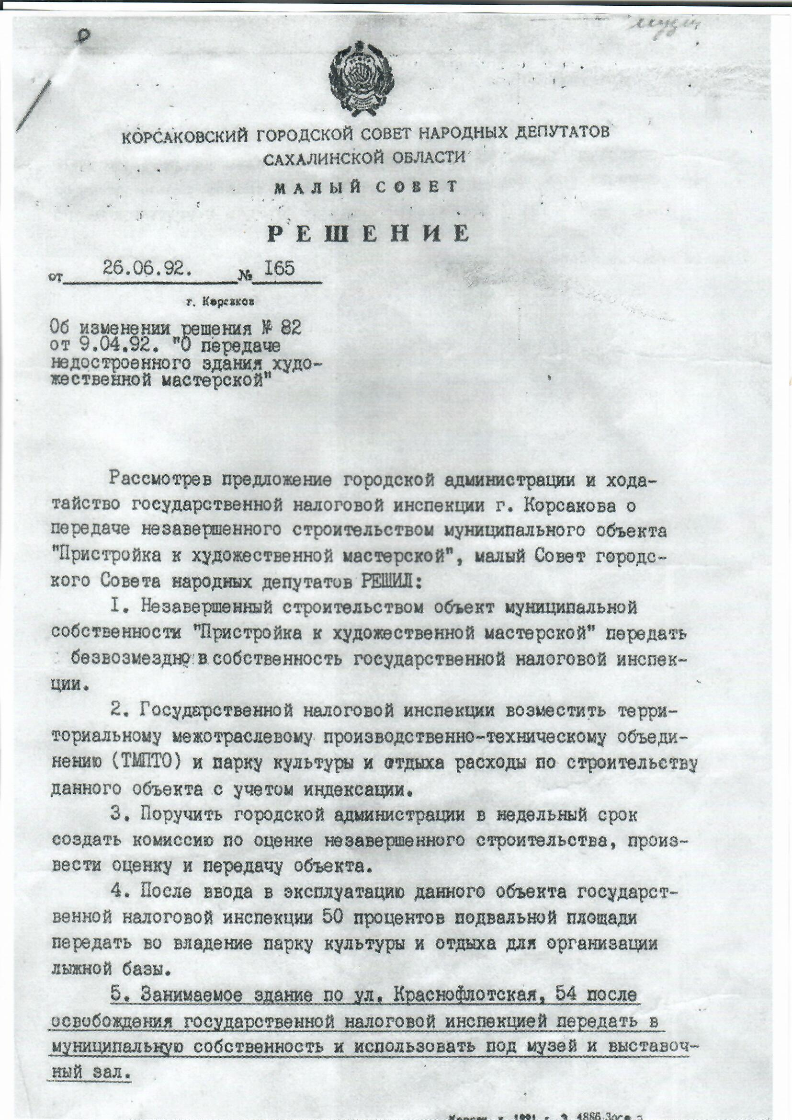

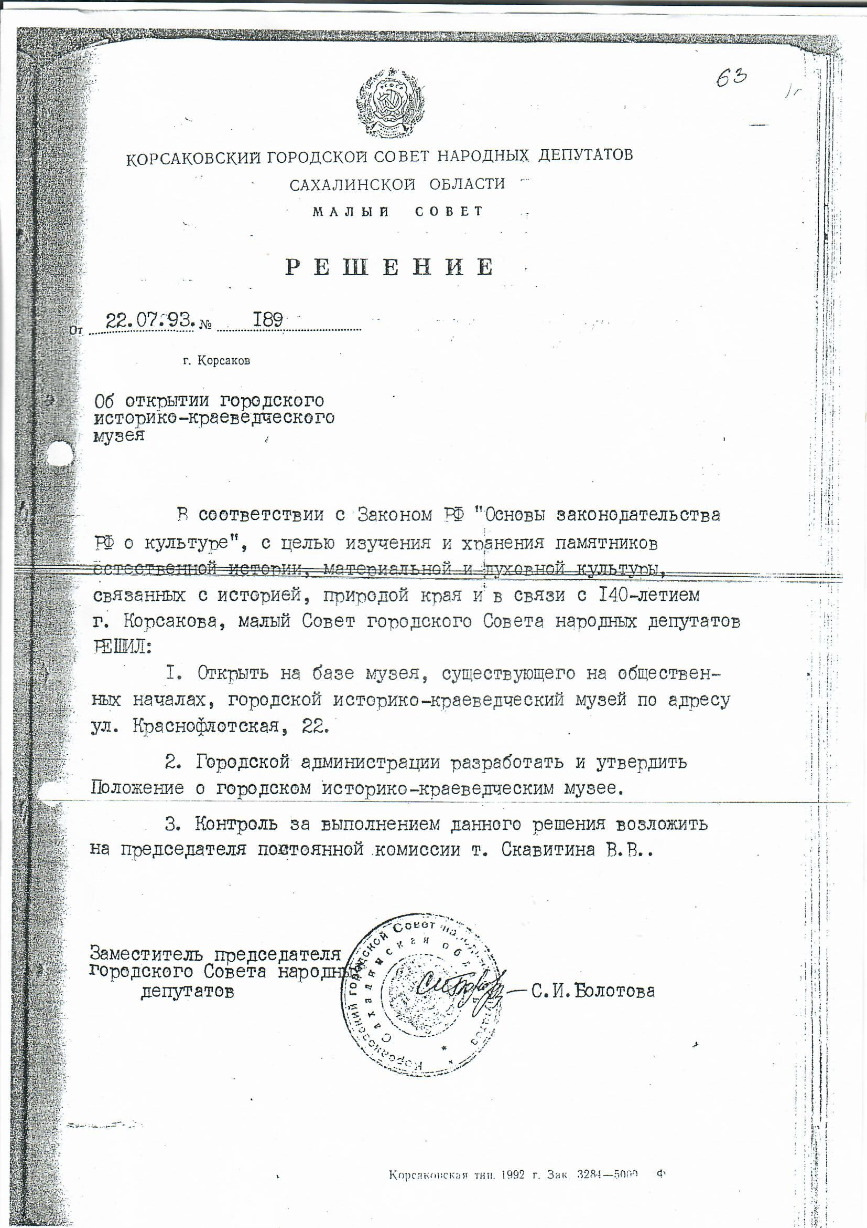

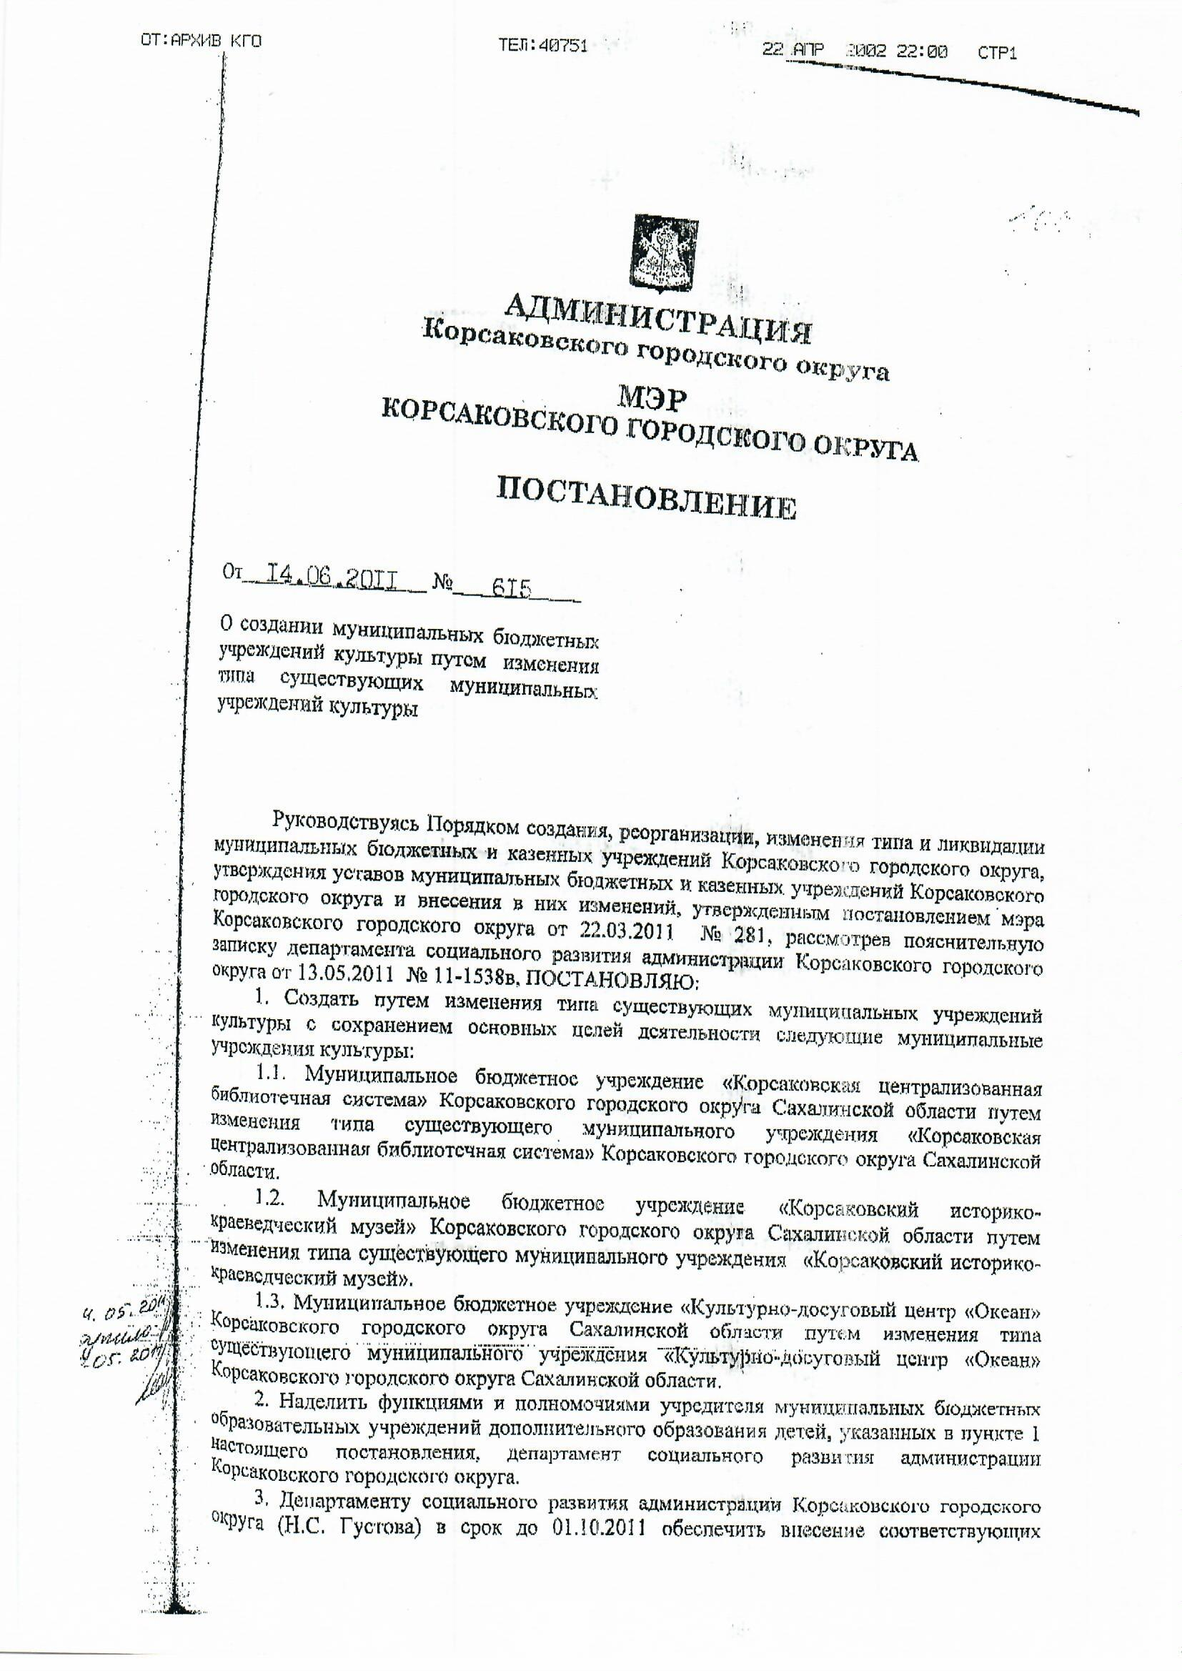

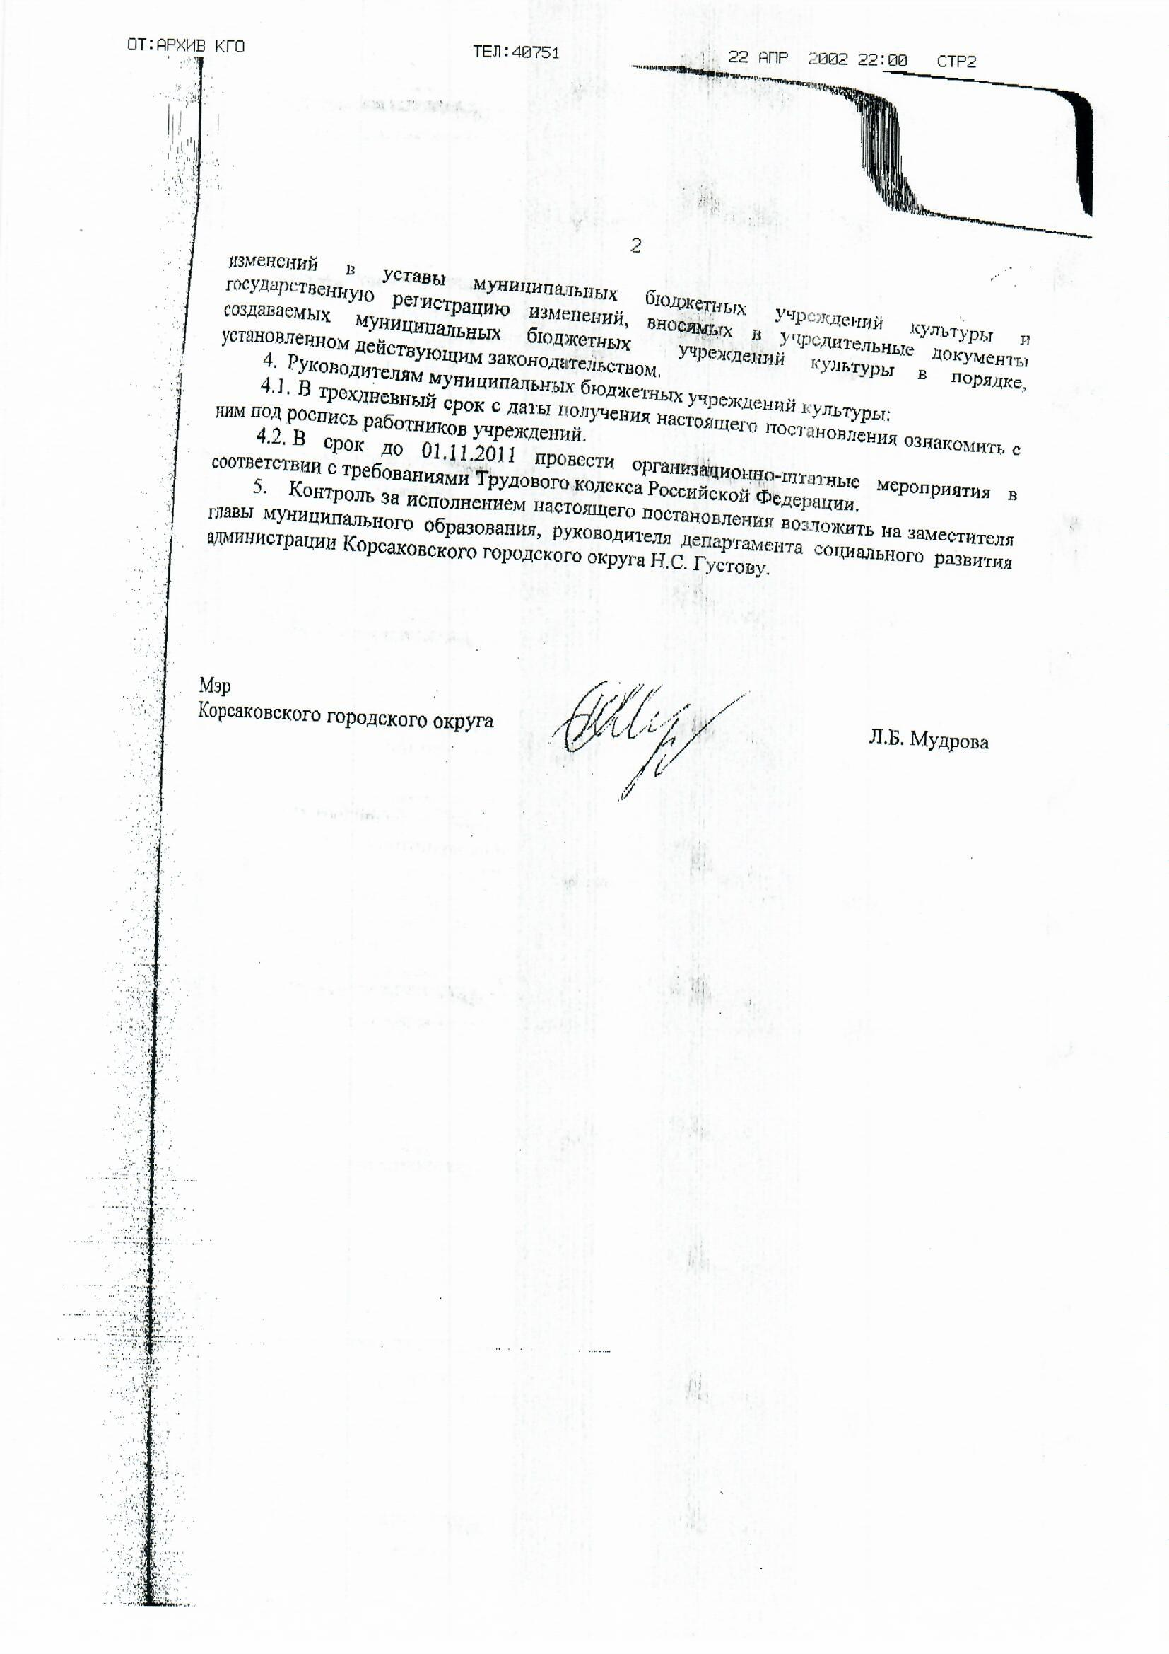
Учредитель - Департамент социального развития администрации Корсаковского городского округа.
Заместитель главы администрации Корсаковского городского округа, руководитель департамента социального развития - Григорий Петрович Голодников.
Контактные данные: г. Корсаков, ул. Советская, д.41, т/факс - 8(42435) 4-05-17, e-mail: korsakovdep@mail.ru

Начальник отдела по вопросам культуры, спорта и делам молодёжи департамента социального развития администрации Корсаковского городского округа – Елена Енкильевна Кириенко .
Контактные данные: г. Корсаков, ул. Советская, д.41, т/факс - 8(42435) 4-05-05, e-mail: kirienko@sakh-korsakov.ru.

